

| **Universidad Tecnológica Nacional Facultad Regional Avellaneda** | | | | | | | | | | | | |
| --- | --- | --- | --- | --- | --- | --- | --- | --- | --- | --- | --- | --- |
| Técnico Superior en Programación - Técnico Superior en Sistemas Informáticos | | | | | | | | | | | | |
| Materia: Laboratorio III | | | | | | | | | | | | |
| Apellido: |  | | | | Fecha: | | | | 20/05/2024 | | | |
| Nombre: |  | | | | Docente(2): | | | | Baez/Bongioanni | | | |
| División: |  | | | | Nota(2): | | | |  | | | |
| Legajo: |  | | | | Firma(2): | | | |  | | | |
| Instancia(1): | **PP** | **X** | **RPP** |  | | **SP** |  | **RSP** | |  | **FIN** |  |

1. Las instancias válidas son: 1er Parcial (**PP**), Recuperatorio 1er Parcial (**RPP**), 2do Parcial (**SP**), Recuperatorio 2do Parcial (**RSP**), Final (**FIN**) . Marque con una cruz.
2. Campos a ser completados por el docente.

## Realizar una ABM de Planetas.

* + Desarrollar una aplicación que cuente con una única página donde exista el listado de los planetas dados de alta (mostrar un spinner mientras cargan), así como un formulario para dar de alta a nuevos planetas. Para esto deberá usar HTML y CSS para darle agradable “look and feel”.
  + La lista de planetas deberá ser generada dinámicamente (con código JS) en base a la estructura del objeto utilizado, además deberá contar con algún manejador de eventos, tal que al hacer click en algún elemento de la lista, se carguen los valores al planeta seleccionado en el formulario.

En su defecto, contar con columna extra y que dentro tenga los botones necesarios para permitirnos la edición o eliminar el planeta

Se deberán habilitar los botones necesarios para permitirnos confirmar edición, cancelar edición o eliminar el planeta.

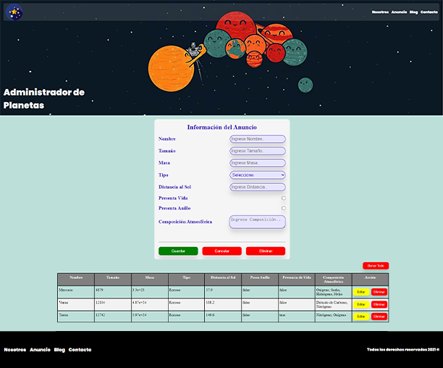

## Especificacions header

## 

1)Agregar un Navbar 2)Agregar Nombre del sistema

## titulo

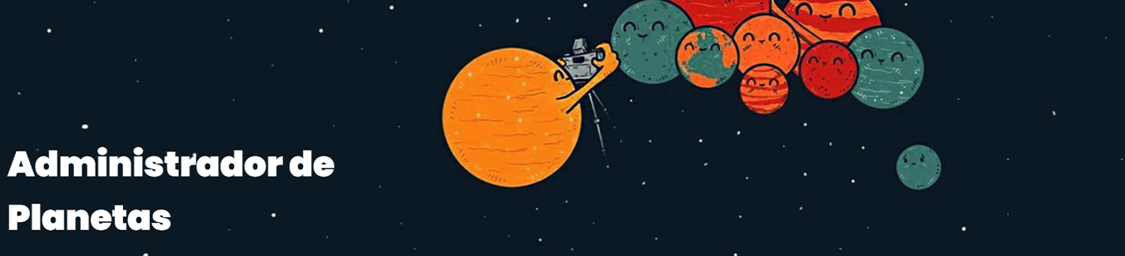

1)Agregar un encabezado

2)Una foto relacionada al Sistema.

***form***

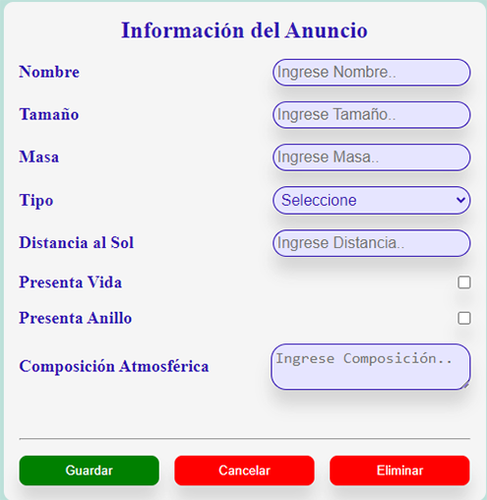

1)Respetar los controles de la imagen(el posicionamiento es a gusto). 2)Validaciones a todos los controles, en caso de error informar mediante alert

3)Las opciones de los select serán:

Tipo: ‘rocoso’, ‘gaseoso’, ‘helado y ‘enano’

## tabla

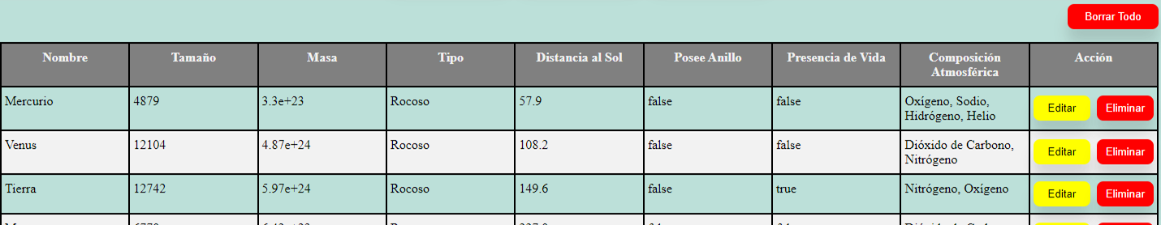

1)Pintar el encabezado 2)Centrar tabla en la pantalla

3)Botón eliminar todos, utilizar confirm antes de ejecutar

## footer



1)Respetar posicionamiento

## spinner



1)Agregar spinner con icono del sistema

2)Agregar animación

# Javascript

1. Utilizar una clase “PlanetaBase” que contenga los atributos:
   * id
   * nombre
   * tamaño
   * masa
   * tipo
2. Utilizar una clase “Planeta” que herede de “PlanetaBase” con el resto de los atributos necesarios

# Backend

* + El backend será en localStorage. Agregar delay de 2.5 segundos en cada operación, de manera de poder visualizar el spinner.